TB软件开通申请操作说明

1、登录掌厅首页，点击“交易系统切换”
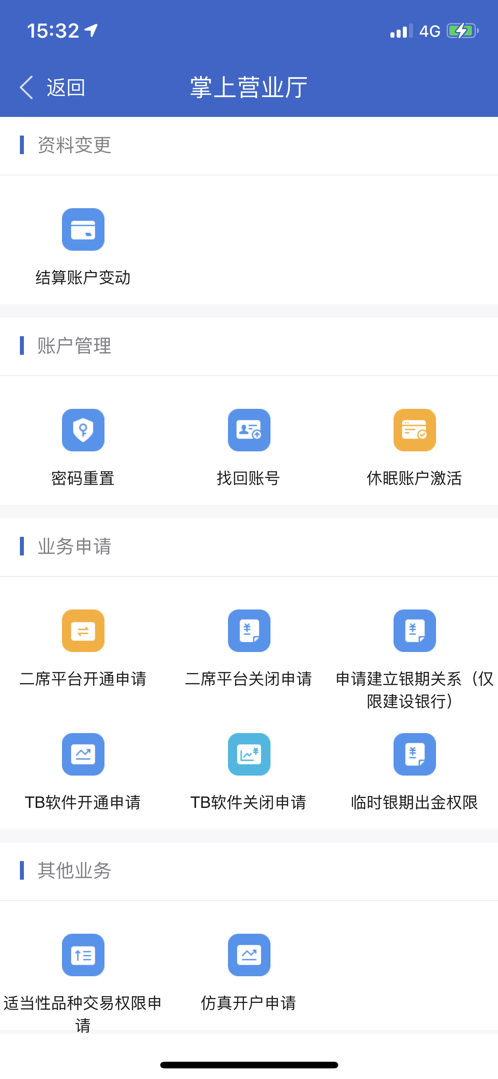

2、客户输入资金账号或身份证号和验证码进行身份识别
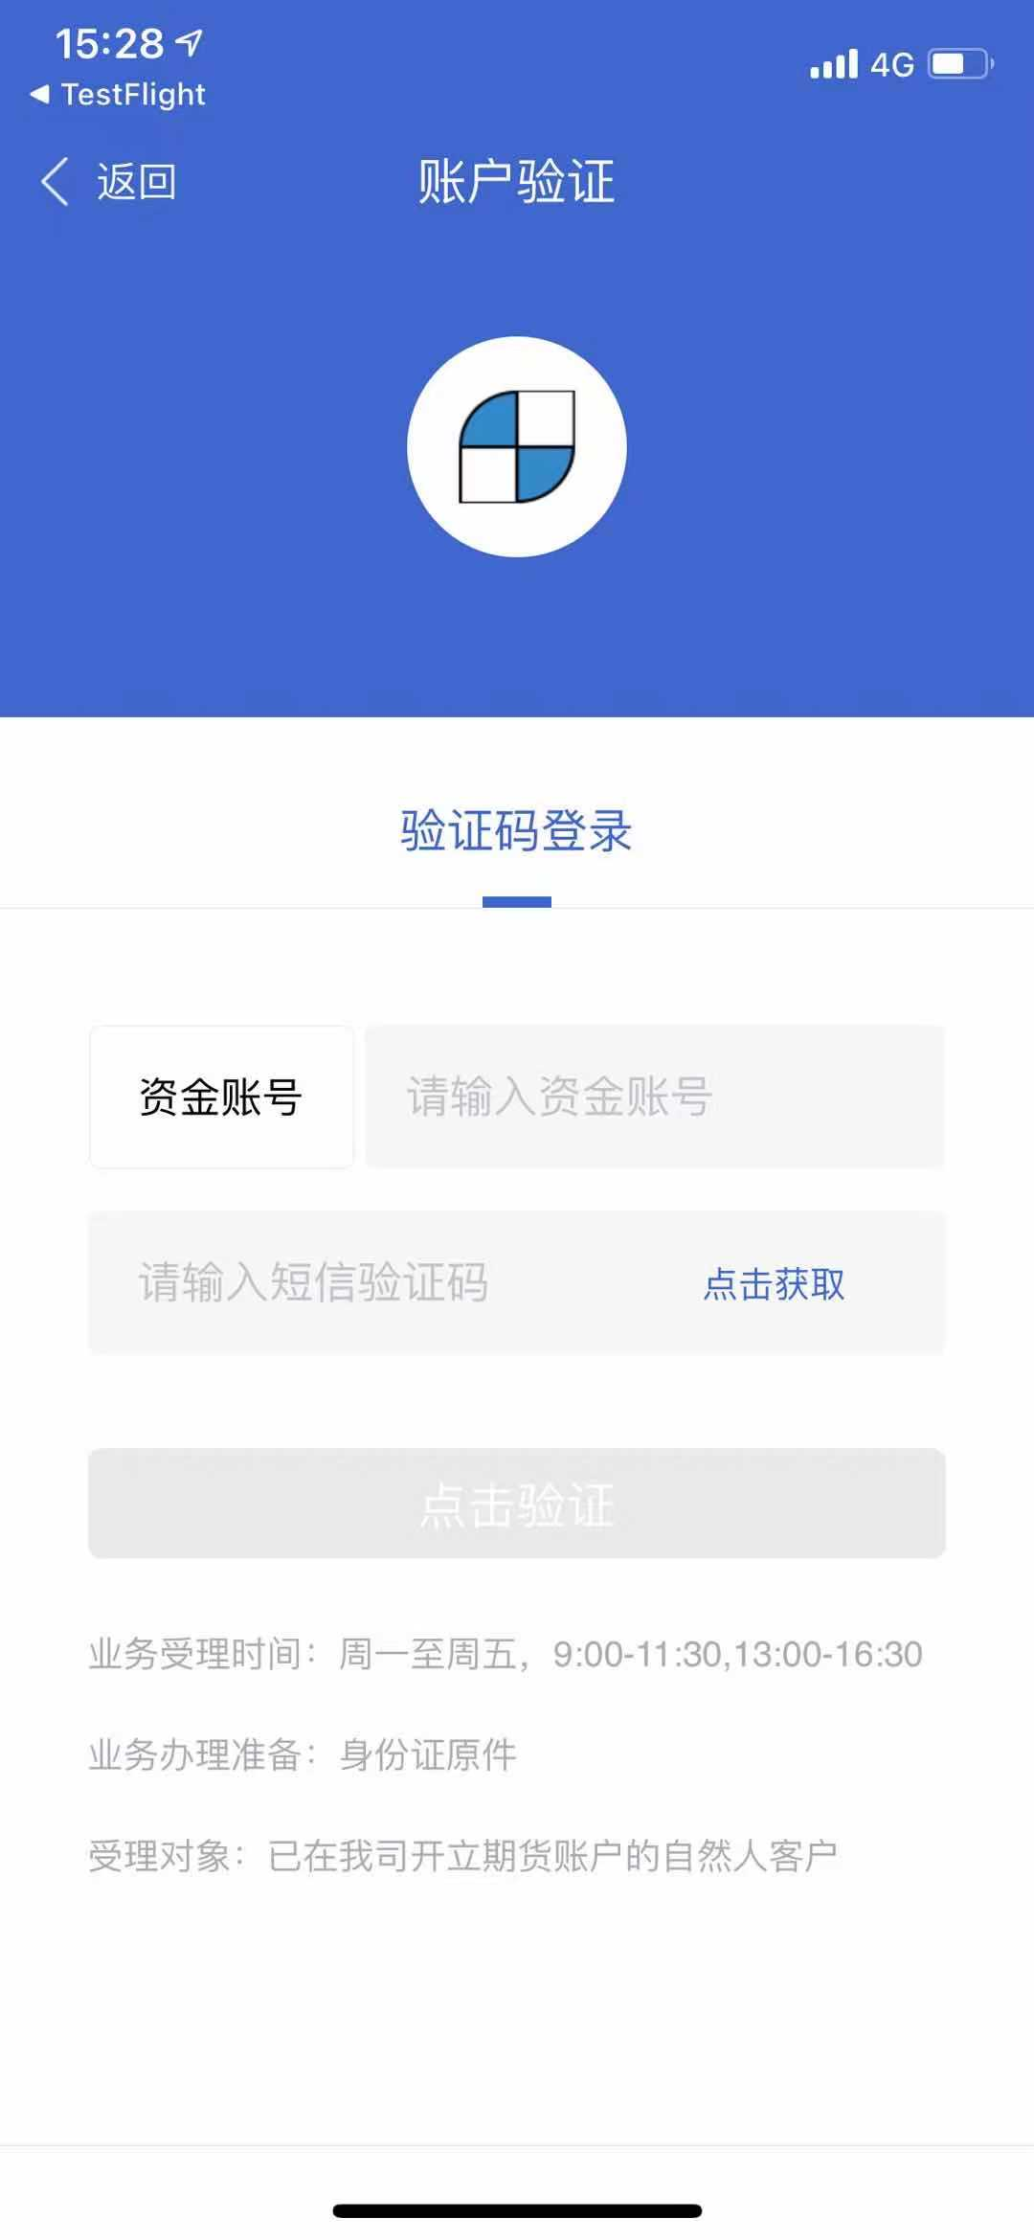

3、按照要求上传身份证正反面
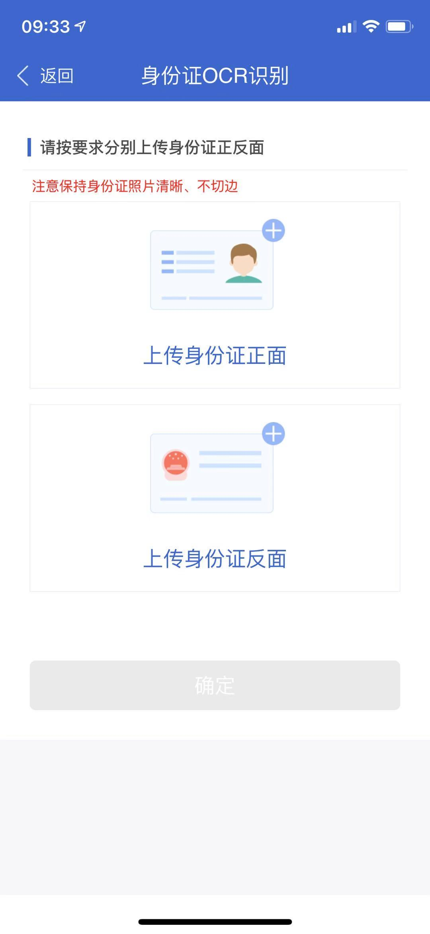

4、客户进行人脸识别
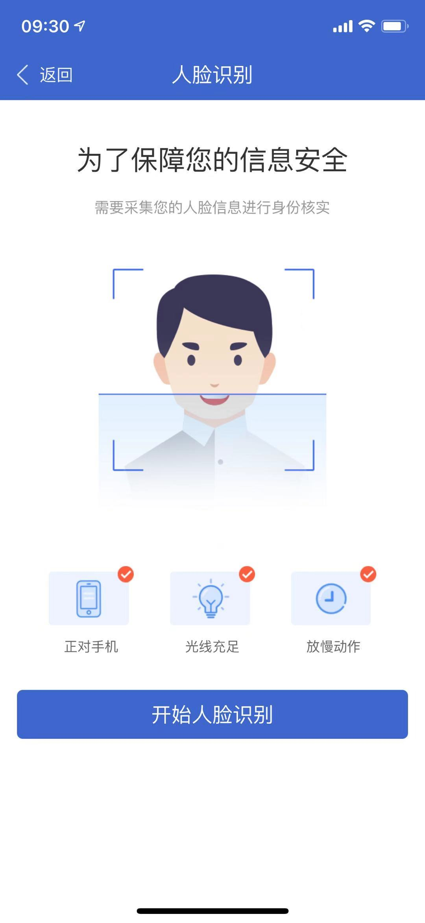

5、客户按要求填写真实信息
（注：申请开通权限可单选或多选）
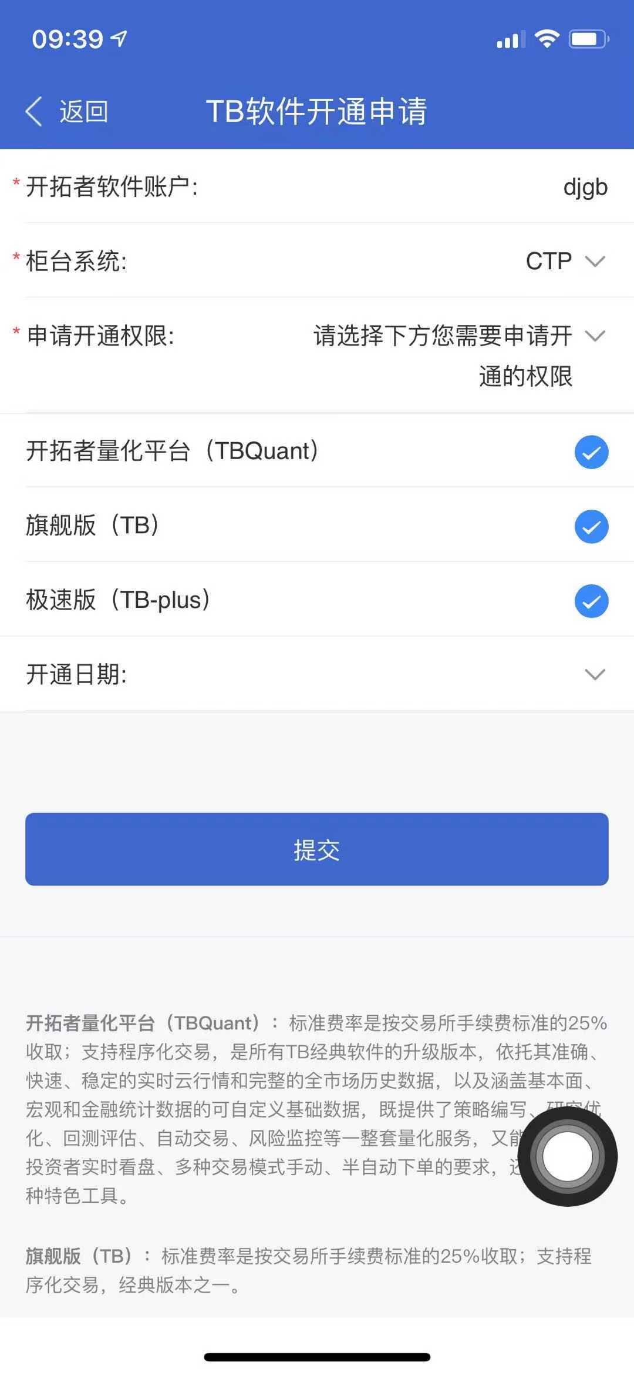

6、点击每一个协议确认后，勾选“已阅读并同意以上协议”，签署协议。
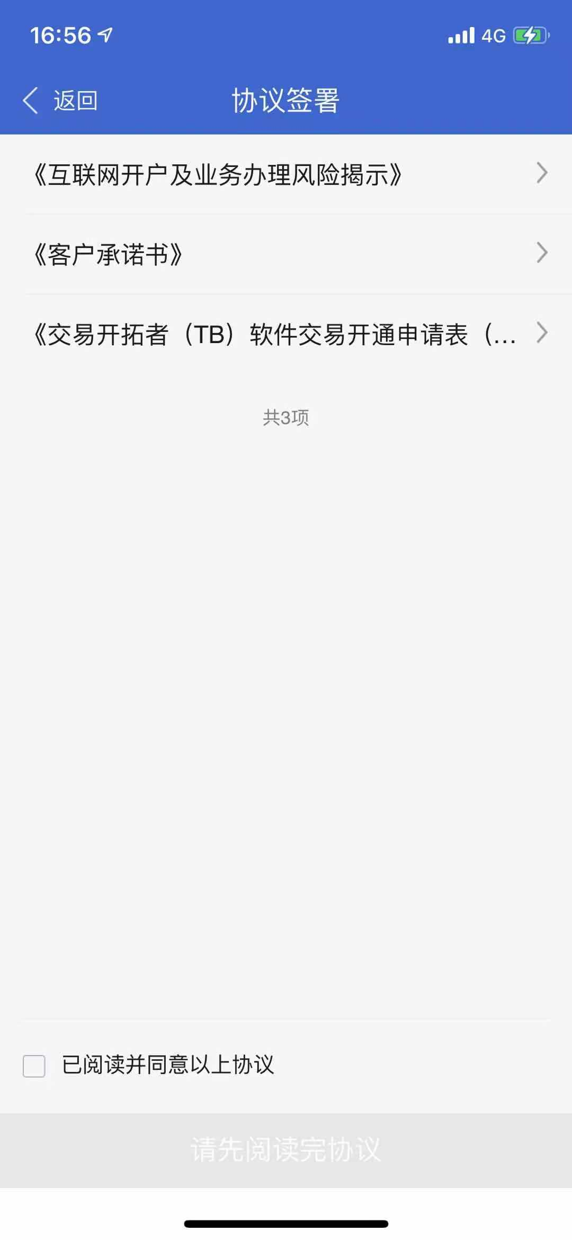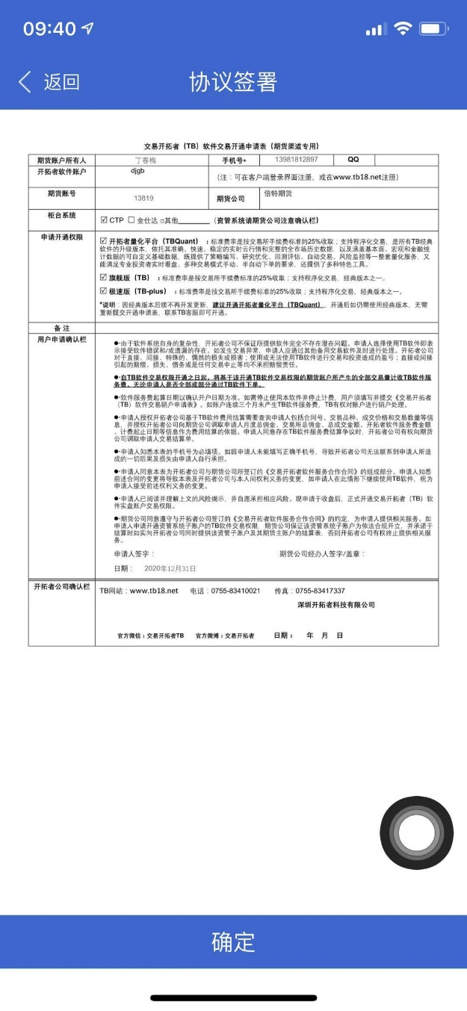

- 签署协议后提交申请
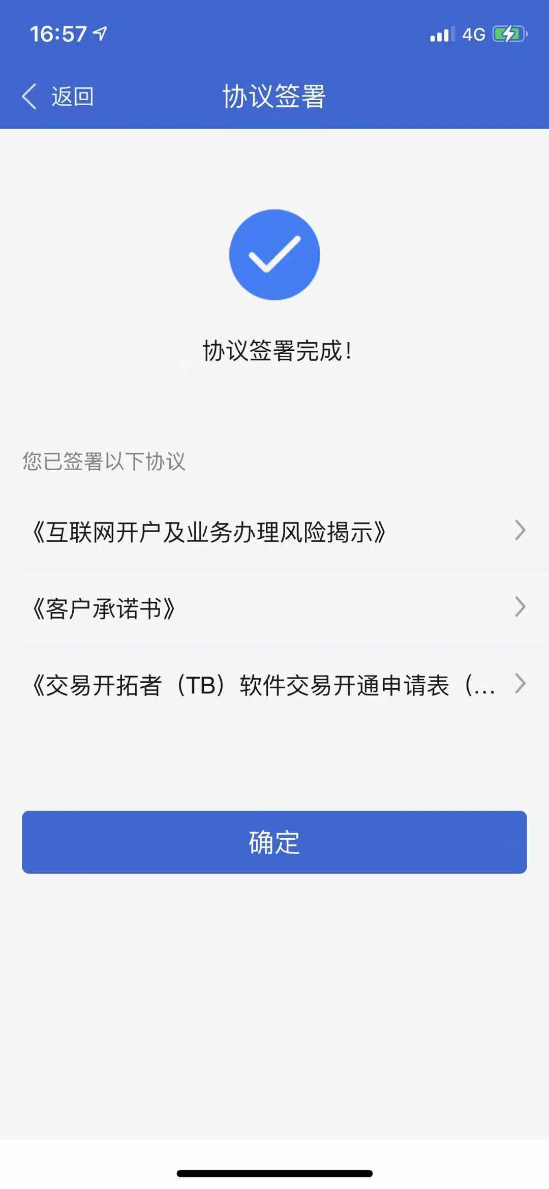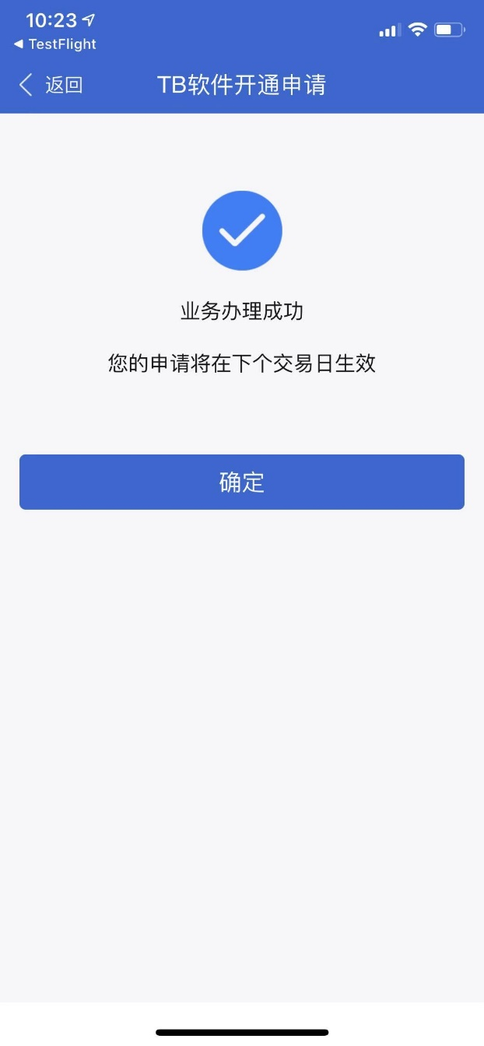

8、业务办理申请完成，可在“我的业务”中查询办理状态
